1.C na horách 20.1. – 24.1.2022
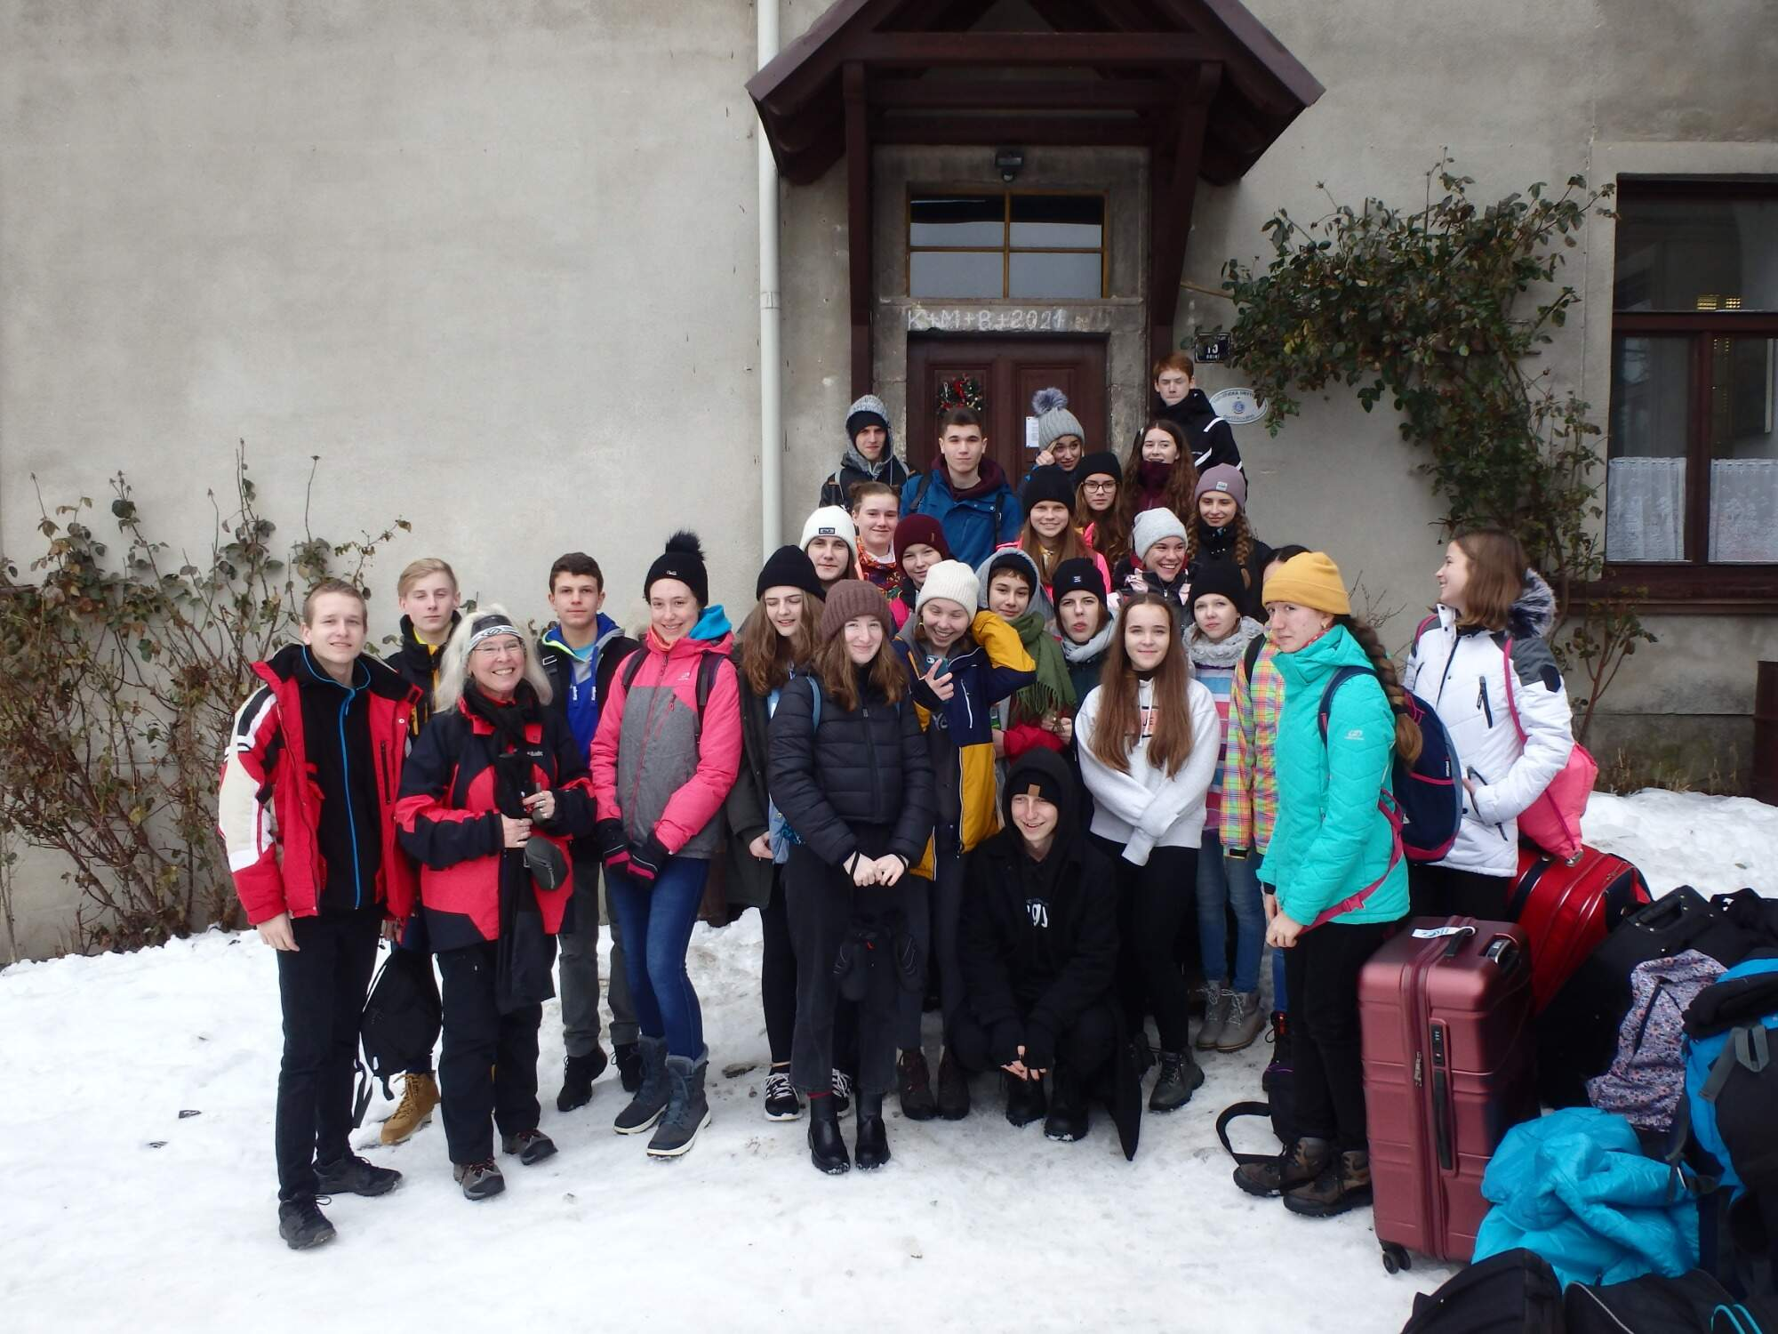
1.C na hory jede, neb lyžovat každý svede.
Do družstev se rozřadí a tam si každý zařádí.
Všichni mají odvahu spustit se tu ze svahu.
Každý jezdí tak, jak umí a HCl na to čumí.
Také večer spolu řádí s 1.A se kamarádí.
Asi je nenapadlo, že budou hrát divadlo.
Nebo v rytmu country tančit a v jídelně takhle jančit.
Zodpovědný mladý muž režie se chopil už.
A je to náš František, kvete jako lentišek (či ibišek?)
Bílková Anička – na lyžích je jednička,
Nikde dlouho nevyčká a tulení je samička.
Martina Cvrkalová, ta je všude ihned doma.
Ale není primadona, slavná jako Maradona.
Čandrlová Viktorie ráda jí a ráda pije.
Na sjezdovce skoro tančí, mladí kluci za ní jančí.
Markéta Daňková – ona už je taková, nic se před ní neschová.
Na sjezdovce jako doma, každý vidí – to je ona!
A náš Šimon Dostalík zazářil zde jak Kotík.
Navíc jako diskžokej pustí Celtic a je nám hej.
Dominika Feithová je malá dáma a jsem rádi, že je s náma.
Šikovná a tichá a přec ji v krku píchá…
Fridrichová Renata – ta se s ničím nemaže, klidně lyže namaže,
Pak kolem nás profrčí a když spadne nebrečí.
Anna – Ani – Gachová na lyžích je jako víla,
Vždycky s úsměvem se sbírá, laik na to jenom zírá.
Záhadná a trochu tichá Gavendová Klára, klidně holí píchá.
Protože má odvahu, umí jezdit ze svahu, dopředu i dozadu.
Jetelinová Zuzanka není žádná pohanka.
I když nosí čertí vlasy, ze svahu to pěkně hasí.
Na faře, jak na pláži ven z pokoje vyráží.
Pak si ale lyže dá, ta Anežka Jurková.
Další naše dáma, ta nejezdí sama.
Když na tebe mrkne, tak to tebou cukne.
Jak biblická Veronika, Knoflíčková sobě říká.
Koutný Šimon, mladý pán, mezi nás je také zván.
S lyžemi to krásně točí, každý žasne, kdo to zočí!
Na lyžích to dobře umí, celé davy tiše čumí…
Neb Kraisová Anežka létá jako berneška.
A Kuncová Bára se s ničím nepárá.
Klidně si to z kopce fárá, snáší se jak z mlhy pára.
Mikšík Tobiáš ten je tady také náš.
Využívá lyže, /bord/, vypadá jak mladý lord.
No a Šimon Nechuta – jezdí, ani nedutá.
Mnoho toho nenamluví, s lyžemi to ale umí.
Polášková Kája, ta jak včelka Mája
klidně létá po svahu, neb má na to odvahu (i povahu).
Schnirchová Terezie na snowboardu si užije.
Někdy spadne i sám mistr, nepomůže ani klistr…
Tak tu má své koleno, co bolí, jak poleno.
Další dívka na kopci směje se vám – hrdobci!
Její černé copy ve sněhu se topí.
Za svou paní krásně vlají, závoji se podobají.
Je to Aneta Suchá, má správného ducha.
A Šebek – náš Daniel, tak ten kopec také sjel.
Při tom ještě stíhá koukat, kde se co míhá.
Naše malá Deniska jezdí jako artistka.
Možná malá postavou, ale velká odvahou.
A Jaroslav Šulák není žádný tulák.
Pod helmu si vlásky schoval a svou velkou postavu klidně spouští ze svahu.
Švomová Aničko, ty jsi naše sluníčko, tak se usměj maličko.
Nejdřív svoje boty zapni, potom klidně lyže drapni.
Vařejková Terezka tváří se jak hosteska.
Její husté, dlouhé vlasy, dolů kopcem si to hasí.
Ve sjezdovém postoji ničeho se nebojí.
Další slečna, ta se nezdá, neboť jezdí jako hvězda.
Mnoho toho nenamluví, na lyžích to ale umí.
Je to Gabča Vránová, ona už je taková.
Zikmundová Klára – jak ohnivá čára – jede dolů z kopečka
(nepřejeď nám krtečka!)
Nenechá se ničím rušit a svah se dá jenom tušit.
Na horách jsme chvíli byli, snad se něco naučili.
Snad se lépe poznali, budu zpívat: „Trala- li!“

